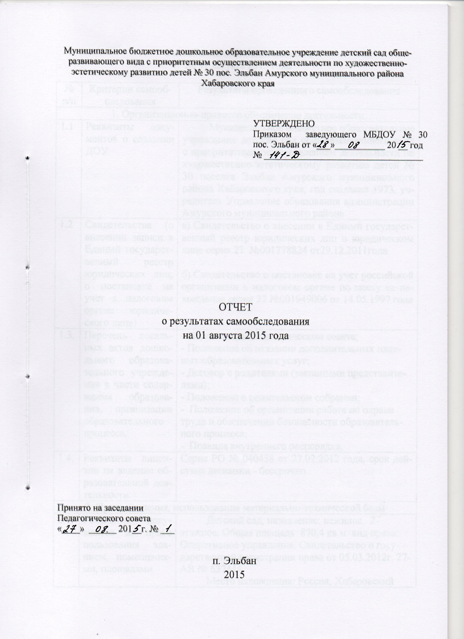

Самообследование деятельности
на 01 августа 2015 года

№ п/п |  | Критерии самообследования | Результаты проведенного самообследования
1. Организационно-правовое обеспечение деятельности
1.1 |  | Реквизиты документов о создании ДОУ | Муниципальное бюджетное образовательное учреждение детский сад общеразвивающего вида с приоритетным осуществлением деятельности по художественно-эстетическому развитию детей № 30 поселка Эльбан Амурского муниципального района Хабаровского края, год создания 1973, учредитель Управление образования администрации Амурского муниципального района
1.2 |  | Свидетельства (о внесении записи в Единый государственный реестр юридических лиц; о постановке на учет в налоговом органе юридического лица) | а) Свидетельство о внесении в Единый государственный реестр юридических лиц о юридическом лице серия 27 №001778824 от29.12.2011года  б) Свидетельство о постановке на учет российской организации в налоговом органе по месту ее нахождения серия 27 №001949006 от 14.05.1997 года
1.3. |  | Перечень локальных актов дошкольного образовательного учреждения в части содержания образования, организации образовательного процесса. | - Положение о Педагогическом совете;  - Положение об оказании дополнительных платных образовательных услуг;  - Договор с родителями (законными представителями);  - Положение о родительском собрании;  - Положение об организации работе по охране труда и обеспечении безопасности образовательного процесса;  - Правила внутреннего распорядка.
1.4. |  | Реквизиты лицензии на ведение образовательной деятельности | Серия РО № 040438 от 27.02.2012 года, срок действия лицензии - бессрочно
2. Право владения, использования материально-технической базы
2.1. |  | Реквизиты документов на право пользования зданием, помещениями, площадями | Детский сад, назначение: нежилое, 2-этажное. Общая площадь 870,4 кв.м вид права: Оперативное управление. Свидетельство о государственной регистрации права от 05.03.2012г. 27-АВ № 637444  Место нахождения: Россия, Хабаровский край, Амурский район, п. Эльбан, ул. Мичурина, 1а  Земельный участок, категория земель: земли населенных пунктов, разрешенное использование: эксплуатация МДОУ д/сад № 30, общая площадь 4 500 кв.м, адрес объекта: Хабаровский край, Амурский район, пгт. Эльбан, ул. Мичурина, д.1а  Вид права: постоянное (бессрочное) пользование. Свидетельство о государственной регистрации права от 05.03.2012года 27 –АВ, № 637443
2.2. |  | Сведения об имеющихся в наличии помещений (с учетом правоустанавливающих документов) для организации образовательной деятельности | Детский сад, нежилое кирпичное здание, общей площадью 870,4 кв. м., этажность – 2.  Помещения:  -групповые помещения – 6;  -музыкальный зал – 1;  - медицинский кабинет- 1;  - методический кабинет;  - пищеблок;  - служебные помещения.
2.3. |  | Современная информационно-техническая база | В дошкольном образовательном учреждении имеется в наличии:  - персональный компьютер – 4;  - моноблок - 1;  - ноутбук – 2;  - принтер – 5;  - телевизор – 3;  - магнитофон – 8;  - музыкальный центр – 1;  -мультимедийный проектор – 1.
2.4. |  | Лицензионный норматив по площади на одного воспитанника в соответствии с требованиями. Реальная площадь на одного воспитанника в ДОУ. | В соответствии СанПиН 2.4.1.3049-13 от 29.07.2013 количество детей в группах дошкольной образовательной организации общеразвивающей направленности определяется исходя из расчета площади групповой (игровой) комнаты - для групп раннего возраста (до 3-х лет) не менее 2,5 метров квадратных на 1 ребенка и для дошкольного возраста (от 3-х до 7-ми лет) - не менее 2,0 метров квадратных на одного ребенка, фактически находящегося в группе.  Реальная площадь на одного воспитанника в дошкольном образовательном учреждении составляет:
  № п/п | Группа | Количество воспитанников | Площадь
  1. | Группа № 6 (дети с 1, 5 до 2 лет) | 21 | 44,8
  2. | Группа № 1 (дети с 2 до 3 лет) | 21 | 43,4
  3. | Группа № 2 (дети с 3 до 4 лет) | 27 | 64,7
  4. | Группа № 3 (дети с 4 до 5 лет) | 28 | 65,2
  5. | Группа № 4 (дети с 5 до 6 лет) | 29 | 63,3
  6. | Группа № 5 (дети с 6 до 7 лет) | 26 | 64,1
2.5. |  | Помещения и сооружения, позволяющие реализовывать дополнительные образовательные программы | Художественно-эстетической направленности:  музыкальный зал -1.
3. Структура образовательного учреждения и система его управления
3.1. |  | Распределение административных обязанностей в аппарате управления дошкольного образовательного учреждения | В аппарат управления дошкольного образовательного учреждения входят:  - заведующий дошкольным образовательным учреждением;  - главный бухгалтер.
3.2. |  | Основные формы координации деятельности аппарата управления дошкольного образовательного учреждения | Основными формами координации деятельности аппарата управления являются:  - общее собрание трудового коллектива;  - педагогический совет;  - попечительский совет.
3.3. |  | Организационная структура системы управления, организация методической работы в педагогическом  коллективе | Структурно-функциональная модель управления:  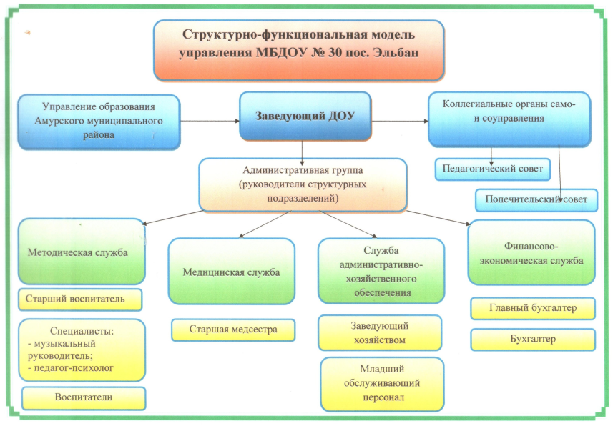  Организация методической работы.  Методический кабинет:  1. Консультации;  2. Теоретические и практические семинары  по воспитанию и развитию дошкольников;  3. Открытые занятия;  4. Аттестация;  5. Мониторинг развития детей;  6. Изучение, обобщение, распространение ППО;  7. Дни открытых дверей;  8. Психолого-педагогические тренинги;  9. Мастер-классы.
3.4. |  | Наличие системной обратной связи по отслеживанию результатов деятельности субъектов образовательного процесса, владение аппаратом управления методами управления педагогическим коллективом | Мониторинг результатов деятельности строится на основе следующих критериев:  - анализа кадрового обеспечения;  - анализа материально-технического обеспечения;  - анализа учебно-материального обеспечения;  - анализа информационно-методического обеспечения;  - анализа финансового обеспечения;  - анализа удовлетворенности запросов родителей.  Результаты образовательной деятельности оцениваются на основании следующих показателей:  Уровни овладения необходимыми навыками и умениями по образовательным областям:  - «Физическое развитие»;  - «Познавательное развитие»;  - «Речевое развитие»;  - «Социально-коммуникативное развитие»;  - «Художественно-эстетическое развитие».
4. Содержание образовательной деятельности
4.1. |  | Используемые основные общеобразовательные программы дошкольного образования | Содержание образовательного процесса выстроено в соответствии с образовательной программой ДОУ, разработанной на основе комплексной программы «Радуга» - Т.И. Гризик, Т.Н. Доронова, Е.В. Соловьева, С.Г. Якобсон; науч. рук. Е.В. Соловьева, год издания-2010.  Содержание воспитания и образования дополняется следующими парциальными программами и технологиями:  - педагогическая технология «Кроха» под редакцией Г. Г. Григорьевой;  - «Театр – Творчество – Дети» под редакцией Н.Ф. Сорокиной, Л.Г. Миланович;  - «Наш дом – природа» под редакцией Н.А. Рыжовой;  - «Основы безопасности детей дошкольного возраста» под редакцией Р.Б. Стеркиной, О.Л. Князевой, Н.Н. Авдеевой,  - по музыкальному развитию детей 3-7 лет «Ладушки» И.А. Новоскольцевой, И.М. Каплуновой.  - по музыкально-ритмическому воспитанию детей 2-3 лет «Топ-хлоп, малыши» Т. Сауко, А. Бурениной.
4.2. |  | Концепция развития дошкольного образовательного учреждения (программа развития) | Программа развития разработана в соответствии с Законом Российской Федерации «Об образовании в Российской Федерации» № 273 от 29.12.2012, направлена на создание оптимальных условий для повышения качества воспитательно-образовательного процесса в дошкольном образовательном учреждении, обеспечивающих разностороннее развитие ребенка, формирование интеллектуальных, творческих способностей и личностных качеств, сохраняя при этом его здоровье.  Программой предусмотрены инновационные изменения деятельности дошкольного образовательного учреждения в целом: в содержании образования, в технологиях обучения, в организации образовательного процесса, в управлении.
4.3. |  | Принцип составления режима дня, учебного плана, расписания организации непосредственной образовательной деятельности и соблюдение предельно допустимой учебной нагрузки воспитанников | Воспитательно – образовательный процесс строится на основе режима дня, утвержденного заведующим, который устанавливает распорядок бодрствования и сна, приема пищи, гигиенических и оздоровительных процедур, организацию непосредственно образовательной деятельности, прогулок и самостоятельной деятельности воспитанников.  Учебный план разработан в соответствии с ФГОС дошкольного образования (приказ Минобрнауки РФ от 17 октября 2013 г. № 1155 «Об утверждении федерального государственного образовательного стандарта дошкольного образования»). В план включены пять направлений, обеспечивающие физическое, познавательное, речевое, социально-коммуникативное и художественно-эстетическое развитие детей.  Реализация плана предполагает учет принципа интеграции образовательных областей в соответствии с возрастными возможностями и особенностями воспитанников, спецификой и возможностями образовательных областей.  В детском саду функционирует шесть возрастных групп. Основной формой работы в возрастных группах является непосредственно образовательная деятельность, совместная деятельность: дидактические, сюжетно-ролевые, театрализованные игры, игровые ситуации, экспериментирование, проектная деятельность, беседы и др. Продолжительность учебного года с сентября по май. Адаптация в первых младших группах – 1 месяц, во II младших, средних, старших группах - 10 дней.  В середине учебного года в декабре устанавливаются двухнедельные каникулы. Во время каникул планируются тематические дни, развлечения, беседы, экскурсии.  Нормы и требования к нагрузке детей, а также планирование учебной нагрузки в течение недели определены Санитарно-эпидемиологическими требованиями к устройству, содержанию и организации режима работы в дошкольных организация СанПиН 2.4.1.3049-13.  Для детей раннего возраста от 1,5 до 3 лет длительность непрерывной непосредственно образовательной деятельности не должна превышать 10 мин. Допускается осуществлять образовательную деятельность в первую и во вторую половину дня (по 8 - 10 минут). Допускается осуществлять образовательную деятельность на игровой площадке во время прогулки. Продолжительность непрерывной непосредственно образовательной деятельности для детей от 3 до 4-х лет - не более 15 минут, для детей от 4-х до 5-ти лет - не более 20 минут, для детей от 5 до 6-ти лет - не более 25 минут, а для детей от 6-ти до 7-ми лет - не более 30 минут. Максимально допустимый объем образовательной нагрузки в первой половине дня в младшей и средней группах не превышает 30 и 40 минут соответственно, а в старшей и подготовительной - 45 минут и 1,5 часа соответственно. В середине времени, отведенного на непрерывную образовательную деятельность, проводят физкультурные минутки. Перерывы между периодами непрерывной образовательной деятельности - не менее 10 минут. Образовательная деятельность с детьми старшего дошкольного возраста может осуществляться во второй половине дня после дневного сна. Ее продолжительность должна составлять не более 25 - 30 минут в день. В середине непосредственно образовательной деятельности статического характера проводятся физкультурные минутки.
4.4. |  | Характеристика организации дополнительных образовательных услуг. | В ДОУ предоставляются дополнительные образовательные услуги (бесплатные). В течение 2014-2015 учебного года бесплатные кружки посещали – 105 детей.  Кружковая работа проводилась по направлениям:  1.Кружок по изобразительному искусству «Умелая кисточка» - 15 детей.  2.Кружок по рукоделию (вышивание, биссероплетение, вязание) «Очумелые ручки» - 20 детей.  3.Кружок по ритмике «Искорка» - 20 детей.  4.Кружок познавательно-экологический «Хочу все знать» - 20 детей.  5.Кружок социально-личностной направленности «Волшебное зеркало» - 20 детей.  6.Кружок по формированию элементарных математических представлений «Веселый счет» - 10 детей.
4.5. |  | Формы и методы работы с одаренными детьми | С целью создания условий для развития и поддержки одарённых детей в дошкольном образовательном учреждении ежегодно организуются конкурсы, выставки, викторины.  Основными формами работы с одарёнными детьми являются привлечение детей к занятиям в кружках.  Результатом работы с одаренными детьми является ежегодное участие в муниципальных конкурсах.
4.6. |  | Обеспеченность учебно-методической и художественной литературой | Обеспеченность учебно-методической и художественной литературой составляет 90 %.
4.7. |  | Взаимодействие дошкольного образовательного учреждения с другими организациями. | Одним из обязательных условий обеспечения качества воспитательно-образовательной системы ДОУ является взаимодействие с социумом.  Дошкольное образовательное учреждение успешно сотрудничает с социальными (культурными, образовательными) учреждениями города.  В течение учебного года педагоги ДОУ активно сотрудничали с педагогическими коллективами ДОУ поселка, района, участвовали во взаимопосещениях НОД, семинарах, проводимых другими ДОУ, школами района по вопросам воспитания, образования детей дошкольного и младшего школьного возраста, преемственности детского сада и школы.
5. Методическая и научно- исследовательская деятельность
5.1. |  | Полнота реализации планов и программ методической и исследовательской деятельности | Методическая работа – часть системы непрерывного образования, ориентированная на освоение педагогами содержания основной общеобразовательной программы дошкольного образования; достижений науки и передового педагогического опыта, методов воспитания и образования детей, обеспечивающих реализацию основной общеобразовательной программы дошкольного образования; повышение уровня готовности педагогов к организации и ведению образовательного процесса в современных социальных и экономических условиях; содействующая развитию у них рефлексивного педагогического мышления, включению педагогов в режим инновационной деятельности.  Целью методической работы в ДОУ является:  - повышение качества воспитательно-образовательного процесса в соответствии с современными тенденциями;  - развитие творческой индивидуальности, профессионального мастерства педагогов.  Функциональная деятельность методической службы выстроена по четырем основным направлениям:  - аналитическая деятельность;  - информационная деятельность;  - организационно-методическая деятельность;  - консультационная деятельность.  Задачи методической работы:  - диагностика состояния методического обеспечения и качества воспитательно-образовательного процесса в ДОУ;  -повышение уровня воспитательно-образовательной работы и ее конкретных результатов;  - повышение профессиональной ориентированности педагогов в новейших технологиях, лично-ориентированных и индивидуализированных подходах, необходимых для качественной организации педагогического процесса в дошкольном учреждении;  - развитие у педагогов потребности в профессиональном росте, в творческой самореализации путем включения каждого педагога в исследовательскую деятельность;  - обобщение и распространение результативности педагогического опыта;  - обеспечение взаимодействия ДОУ с семьей и социумом для полноценного развития дошкольников.  Все формы методической работы в ДОУ направлены на выполнение задач, сформулированных в Уставе, Программе развития и годовом плане. Обязательными в системе методической работы с кадрами в ДОУ являются:  - семинары;  - семинары-практикумы;  - мастер-классы;  - педагогические тренинги;  - практические занятия, направленные на решение наиболее актуальных проблем воспитания и обучения детей дошкольного возраста, конкурсы;  - аукцион педагогических идей;  - просмотры открытых НОД и др.  Приоритет отдается активным методам работы (решению проблемных ситуаций, деловым играм), которые способствуют наибольшему развитию педагогов, повышают их мотивацию и активность в совершенствовании педагогической культуры.  Важным фактором повышения профессионального уровня педагогов является самообразование. Модернизация системы образования, предоставление права выбора вариативных программ и методов воспитания и обучения, разработка авторских программ и методик – хороший стимул для организации этой работы. Направление и содержание самообразования определяется самим воспитателем в соответствии с его потребностями и интересами. Результаты работы по самообразованию – источник пополнения методического кабинета. Это и конспекты НОД, планы разнообразных видов деятельности, дидактические игры. Немаловажную роль в самообразовании педагогов играют районные методические объединения.
5.2. |  | Обеспечение индивидуальной методической работы с молодыми специалистами педагогического коллектива | В 2014-2015 учебном году в коллектив пришли молодые кадры. В системе работы с молодыми педагогическими кадрами, определили следующие направления:  - наставничество;  - оказание помощи в самообразовании через подборку методической литературы, периодических изданий по интересующим вопросам;  - стимулирование молодых специалистов к изучению опыта работы коллег своего учреждения и других ДОУ;  - усиление организации адресной методической помощи в организации воспитательно-образовательной работы.  В целях создания условий для профессионального роста, способствующих снижению проблем адаптации и успешному вхождению в профессиональную деятельность молодого педагога в ДОУ создана «Школа молодого воспитателя» (ШМВ).  Участие молодых педагогов в работе ШМВ позволило им быстро адаптироваться к работе в детском саду, избежать момента неуверенности в собственных силах, наладить успешную коммуникацию со всеми участниками педагогического процесса, сформировать мотивацию к дальнейшему самообразованию по психологии и педагогике, раскрыть свою индивидуальность.
5.3. |  | Участие педагогов дошкольного образовательного учреждения  в инновационной деятельности | Современное общество, колоссальные темпы его развития, информационные технологии настоятельно предъявляют с каждым днем все более высокие требования к человеку. Всестороннее развитие детей на современном этапе требует переосмысления и изменения содержания и форм работы. Поэтому при проектировании образовательного пространства ДОУ определили основные условия, необходимые для организации инновационной деятельности:  - кадровые, связанные с подбором и расстановкой специалистов разного профиля;  - организационно-педагогические, связанные с деятельностью по созданию развивающей среды;  - организационно-валеологические, направленные на охрану здоровья детей и ориентацию их на здоровый образ жизни;  - психологические, направленные на создание благоприятного климата в коллективе, условий для творческой активности педагогов;  - материально-технические;  - социально-культурные, направленные на установление содержательных связей с социокультурными учреждениями микрорайона, города;  - административно-правовые и финансовые.  ДОУ работает в режиме развития, что предполагает постоянный поиск инновационных форм организации воспитательно-образовательного процесса. Многие педагоги детского сада плодотворно осуществляют творческо-поисковую деятельность.  В ДОУ разработаны:  - система комплексно-тематического планирования на учебный год;  - циклограмма планирования воспитательно-образовательной работы на неделю.
5.4. |  | Результаты участия педагогов в различных мероприятиях в 2014-2015 учебном году. | - «Слет молодых педагогов» - 1 место;  - Муниципальный конкурс чтецов «Славься, День Победы!» - 1 место.
6. Контингент воспитанников дошкольного образовательного учреждения
6.1. |  | Общая численность воспитанников за учебный год | 152
6.2. |  | Социальный состав семей воспитанников
  Социальное положение семей | Учебный год  2014-2015
  Полная семья | 120 (79 %)
  Неполная семья | 32 (21 %)
  Многодетные | 32 (21 %)
  Опекаемые | 6 (4%)
6.3. |  | Сохранение контингента воспитанников | Анализ движения воспитанников:
  Учебный год | Количество воспитанников | Принято детей | Поступление в школу
  2012-2013 | 138 | 22 | 24
  2013-2014 | 149 | 44 | 22
  2014-2015 | 152 | 21 | 26
7. Кадровое обеспечение
7.1 |  | Укомплектованность педагогами согласно штатному расписанию | Дошкольное образовательное учреждение полностью укомплектовано педагогическим и техническим персоналом в соответствии со штатным расписанием.
7.2 |  | Образование, возрастной ценз, обновление кадров | Количество педагогов имеющих профессиональное образование:  - высшее – 12;  - среднее профессиональное - 3.  По стажу работы педагоги распределились следующим образом:  - до 5 лет – 6 педагогов;  - до 10 лет – 4 педагога;  - свыше 10 лет –5 педагогов.
7.3 |  | Квалификационная категория педагогических работников | 3 (20%) педагога имеют первую квалификационную категорию, 4 (26,6%) педагога имеют вторую квалификационную категорию, 4 (26,6%) педагога – СЗД, 4 (26,6%) педагога без категории (стаж работы менее 2-х лет).
7.4 |  | Повышение квалификации за последние три года | 14 (93%) педагогов прошли курсовую подготовку.
7.5 |  | Личностные достижения педагогов | Грамота Управления образования администрации Амурского муниципального района:  2012 год – 3 грамоты;  2013 год – 3 грамоты;  2014 год – 3 грамоты;  2015 год – 3 грамоты.
8. Социально-бытовое обеспечение обучающихся, сотрудников
8.1 |  | Медицинское обслуживание, профилактическая и физкультурно - оздоровительная работа | Медицинское обслуживание воспитанников дошкольного образовательного учреждения обеспечивает медицинская сестра, врач-педиатр.  В детском саду имеется медицинский блок, который по составу помещений и их площади соответствует санитарным правилам. Сюда входит:  - изолятор;  - кабинет медсестры.  Медицинский кабинет оснащен всем необходимым оборудованием:  - холодильник для хранения лекарственных препаратов;  - манипуляционный стол;  - облучатель бактерицидный;  - шкаф для хранения лекарственных средств;  - аптечка для оказания неотложной помощи;  - аптечка анти – СПИД;  - противопедикулезный набор;  - ведра с педальной крышкой для мусора;  - ростомер;  - весы электронные;  - кушетка;  - тонометр с детской манжеткой;  - фонендоскоп;  - шины для верхних и нижних конечностей  - носилки;  - лотки.  В ДОУ заключен договор с КГБУЗ «Амурская центральная районная больница» от 01.09.2013 года на медицинское обслуживание, которое включает в себя ежегодные профилактические осмотры врачом-педиатром с привлечением специалистов и проведение профилактических прививок после осмотра врача-педиатра.  В 2014-2015 учебном году профилактический осмотр детей ДОУ проводили врачи окулист, хирург, невропатолог, отоларинголог.  В ДОУ проведена иммунизация детей и сотрудников против сезонного гриппа.  В течение года в ДОУ проводились следующие оздоровительные мероприятия:  - закаливающие процедуры: точечный массаж, дыхательная гимнастика, оздоровительный бег (в теплый период), хождение босиком по корригирующим дорожкам, воздушные ванны;  - комплексы гимнастики для профилактики плоскостопия, нарушений осанки;  - пальчиковая, зрительная, артикуляционная гимнастика.
8.2 |  | Организация питания воспитанников в дошкольном образовательном учреждении | В ДОУ организовано четырехразовое питание на основе примерного 10-дневного меню. В меню представлены разнообразные блюда, выпечка. Между завтраком и обедом дети получают соки или фрукты.  Питание детей организовано с учётом следующих принципов:  - выполнение режима питания;  - калорийность питания, ежедневное соблюдение норм потребления продуктов;  - гигиена приёма пищи;  - индивидуальный подход к детям во время питания;  - правильность расстановки мебели.  Ежедневно для контроля за организацией в соответствии с требованиями санитарных правил качественного и безопасного горячего питания воспитанников в ДОУ проводится бракераж и делается запись в журнале бракеража готовой продукции.  Оценку качества готовых блюд, кулинарного изделия осуществляет бракеражная комиссия. Выдача готовой пищи осуществляется только после проведения данного контроля.
8.3 |  | Объекты физической культуры и спорта (собственные, арендуемые), их использование в соответствии с расписанием организации непосредственной образовательной деятельности по физической культуре и лечебно-оздоровительных мероприятий, с учетом правоустанавливающих документов на пользование данными объектами | В дошкольном образовательном учреждении оборудованы:  - физкультурные уголки во всех возрастных группах;  - спортивная площадка на территории ДОУ;  - 6 прогулочных участков со спортивным оборудованием.  Данные объекты используются для проведения занятий по физической культуре, организации двигательной деятельности детей, спортивных праздников и развлечений, соревнований согласно расписанию, годового плана воспитательно – образовательной работы ДОУ.
8.4 |  | Помещения для отдыха, досуга, культурных мероприятий, их использование в соответствии с расписанием организации непосредственной образовательной деятельности и других мероприятий, с учетом правоустанавливающих документов на пользование данными объектами. | Дошкольное образовательное учреждение имеет:  - музыкальный зал – 1.
9. Результаты деятельности дошкольного образовательного учреждения
9.1 | Освоение воспитанниками ДОУ основной общеобразовательной программы.
  Уровни овладения навыками и умениями по образовательным областям | Итоговый показатель по ДОУ, в %
   | в | с | н
  «Физическое  развитие» | 55% | 43% | 2%
  «Познавательное развитие» | 49% | 46% | 5%
  «Социально-коммуникативное развитие» | 51% | 45% | 4%
  «Речевое развитие» | 51% | 42% | 7%
  «Художественно-эстетическое развитие» | 53% | 44% | 3%
  Итог: | 51% | 44% | 4%
9.3 | Результаты мониторинга здоровья детей
  Группа  здоровья | Количество детей | % от общего количества  детей
  Ι | 65 | 43
  ΙΙ | 77 | 51
  ΙΙΙ | 10 | 6
9.4. | Мнение родителей о деятельности дошкольного образовательного учреждения |  | Удовлетворенность родителей качеством предоставляемых учреждением образовательных услуг.  – 95, 4%.
  №  п/п | Критерии | Количество  ответов «да» | Количество  ответов «нет» | Количество  ответов «не знаю»
  1 | Получение информации о  Целях и задачах ДОУ, о режиме работы, питании (меню). | 74 | 1 | -
  2 | Удовлетворенность питанием ребенка в ДОУ. | 73 | 1 | 1
  3 | Интерес к информации о питании в ДОУ (ежедневные меню, консультации и т.д.). | 73 | 2 | -
  4 | Положительный отзыв ребенка о питании в ДОУ. | 74 | 1 | -
  5 | Оценка питания в ДОУ. | 75 | - | -
  6 | Проведение в ДОУ специальной работы по адаптации детей. | 70 | 1 | 4
  7 | Обсуждение с родителями различных вопросов, касающихся пребывания ребенка в ДОУ. | 72 | - | 3
  8 | Возможность родителям присутствовать в группе, участвовать в экскурсиях | 72 | - | 3
  9 | Получение родителями информации о повседневных происшествиях в группе, успехах ребенка и т. д. | 69 | 2 | 4
  10 | Информация родителей о травмах, изменениях в состоянии здоровья ребенка, привычках в еде и т. д. | 69 | 2 | 4
  11 | Возможность обсуждения успехов детей на совместных собраниях (не реже 1 раза в год) | 72 | 1 | 2
  13 | Интерес сотрудников ДОУ к удовлетворенности их работой родителей (беседы, анкетирование) | 70 | 3 | 2
  14 | Личная удовлетворенность родителей работой ДОУ | 70 | 1 | 2
  15 | Личная удовлетворенность родителей доброжелательностью сотрудников ДОУ к ребенку | 69 | - | 6
   | Итого: | 1002  (95,4%) | 15  (1,7%) | 31  (2,9%)
  16 | Привлекательность ДОУ:
   | Близость от дома | 64 (85%)
   | Хорошее состояние территории и материально-технического обеспечения | 69 (92%)
   | Наличие творческого, профессионального педагогического коллектива | 68 (90%)
   | Хорошие отзывы других родителей | 68 (90%)
   | Интересные программы обучения и развития детей | 62 (82%)
   | Хорошее питание | 71 (94%)
   | Высокий уровень подготовки к школе | 55 (73%)
10. Функционирование внутренней системы
оценки качества образования.

На основании Закона Российской Федерации «Об образовании в Российской Федерации» № 273 от 29.12.2012 в ДОУ разработано:
1.Положение о мониторинге достижения детьми планируемых результатов освоения основной общеобразовательной программы дошкольного воспитания.
2.Положение о мониторинге качества образования.
Положение о мониторинге достижения детьми планируемых результатов освоения основной общеобразовательной программы дошкольного воспитания.
Цель мониторинга – определение степени освоения ребенком образовательной программы и влияние образовательного процесса, организуемого в ДОУ на развитие дошкольника.
Задачи мониторинга:
1.Оценить степень продвижения дошкольника в образовательной программе.
2.Выявить индивидуальные возможности каждого ребенка.
3.Наметить при необходимости индивидуальный маршрут образовательной работы для максимального раскрытия детской личности.
Мониторинг осуществляется 2 раза в год, включает в себя мониторинг образовательного процесса осуществляется через отслеживание результатов освоения образовательной программы.
Мониторинг включает в себя:
- оценку физического развития ребенка;
- состояние здоровья;
- анализ общих способностей: познавательных, коммуникативных и регуляторных.
Методологическая основа мониторинга образовательного процесса в ДОУ – программа «Радуга», педагогическая технология «Кроха».
Используются следующие методы:
- наблюдение;
- анализ продуктов деятельности;
- сравнительный анализ.
Мониторинг усвоения детьми программных требований воспитателями, музыкальным руководителем, оценивается трехуровневой оценкой: высокий, средний, низкий.
Контроль за проведением мониторинга образовательной деятельности и детского развития осуществляет заведующий ДОУ и старший воспитатель.
Воспитатели всех возрастных групп, музыкальный руководитель, педагог-психолог и медицинский работник /по согласованию/ ДОУ в конце года сдают результаты проведенных педагогических наблюдений и диагностических исследований с выводами старшему воспитателю, который осуществляет сравнительный анализ мониторинга, делает вывод, определяет рекомендации стратегического плана и зачитывает данные на итоговом педагогическом совете ДОУ.
Положение о мониторинге качества образования.
Целью организации мониторинга является качественная оценка и коррекция воспитательно-образовательной деятельности, условий среды ДОУ для предупреждения возможных неблагоприятных воздействий на развитие детей.
Задачи мониторинга:
- сбор, обработка и анализ информации по различным аспектам воспитательно-образовательного процесса;
- принятие мер по усилению положительных и одновременно ослаблению отрицательных факторов, влияющих на воспитательно-образовательный процесс;
- оценивание результатов принятых мер в соответствии со стандартами.
Направлениями мониторинга могут быть:
- реализация основной образовательной программы;
- уровень физического и психического развития воспитанников;
- состояние здоровья воспитанников;
- адаптация вновь прибывших детей к условиям ДОУ;
- эмоциональное благополучие воспитанников в ДОУ;
- уровень профессиональной компетентности педагогов;
- развитие инновационных процессов и их влияние на повышение качества работы ДОУ;
- состояние предметно-развивающей среды;
- материально-техническое и программно-методическое обеспечение воспитательно-образовательного процесса;
- удовлетворенность родителей качеством предоставляемых Учреждением образовательных услуг.
Мониторинг осуществляется на основе образовательной программы и годового плана ДОУ.
В работе по проведению мониторинга качества образования используются следующие методы:
- беседа;
- опрос;
- анкетирование;
- тестирование;
- анализ продуктов деятельности;
- сравнительный анализ.
Требования к собираемой информации:
- полнота;
- конкретность;
- объективность;
- своевременность.
По итогам мониторинга проводятся заседания Педагогического Совета ДОУ, производственные собрания, административные и педагогические совещания.
По окончании учебного года, на основании аналитических справок по итогам мониторинга, определяется эффективность проведенной работы, сопоставление с нормативными показателями, вырабатываются и определяются проблемы, пути их решения и приоритетные задачи ДОУ для реализации в новом учебном году.
В рамках мониторинга могут проводится исследования о влиянии тех или иных факторов на качество воспитательно-образовательного процесса.

11. Перспективы развития дошкольного образовательного учреждения
Определяющим для повышения качества образовательных услуг в дошкольном образовательном учреждении будет являться интеграция деятельности всех специалистов и педагогов, создающая единое образовательное пространство.
Постоянное повышение квалификации педагогами и специалистами ДОУ.
Переход на воспитательно-образовательную деятельность в соответствии с ФГОС.
Дальнейшее развитие дошкольного образовательного учреждения с учетом инновационных подходов должно опираться на разнообразные запросы со стороны родителей, активных участников организации воспитательно-образовательного процесса.
Продолжить комплекс мер по внутренней оптимизации деятельности организации здоровьесбережения детей через организацию дополнительных услуг в направлении физического развития.
Продолжить работу по совершенствованию информационно-методического и нормативно-правового обеспечения по внедрению вариативных форм организации образовательных услуг детям в дошкольном образовательном учреждении.

Заведующий МБДОУ № 30 пос. Эльбан М. П. Аринина



